Netzwerkanalyse mit WIRESHARK

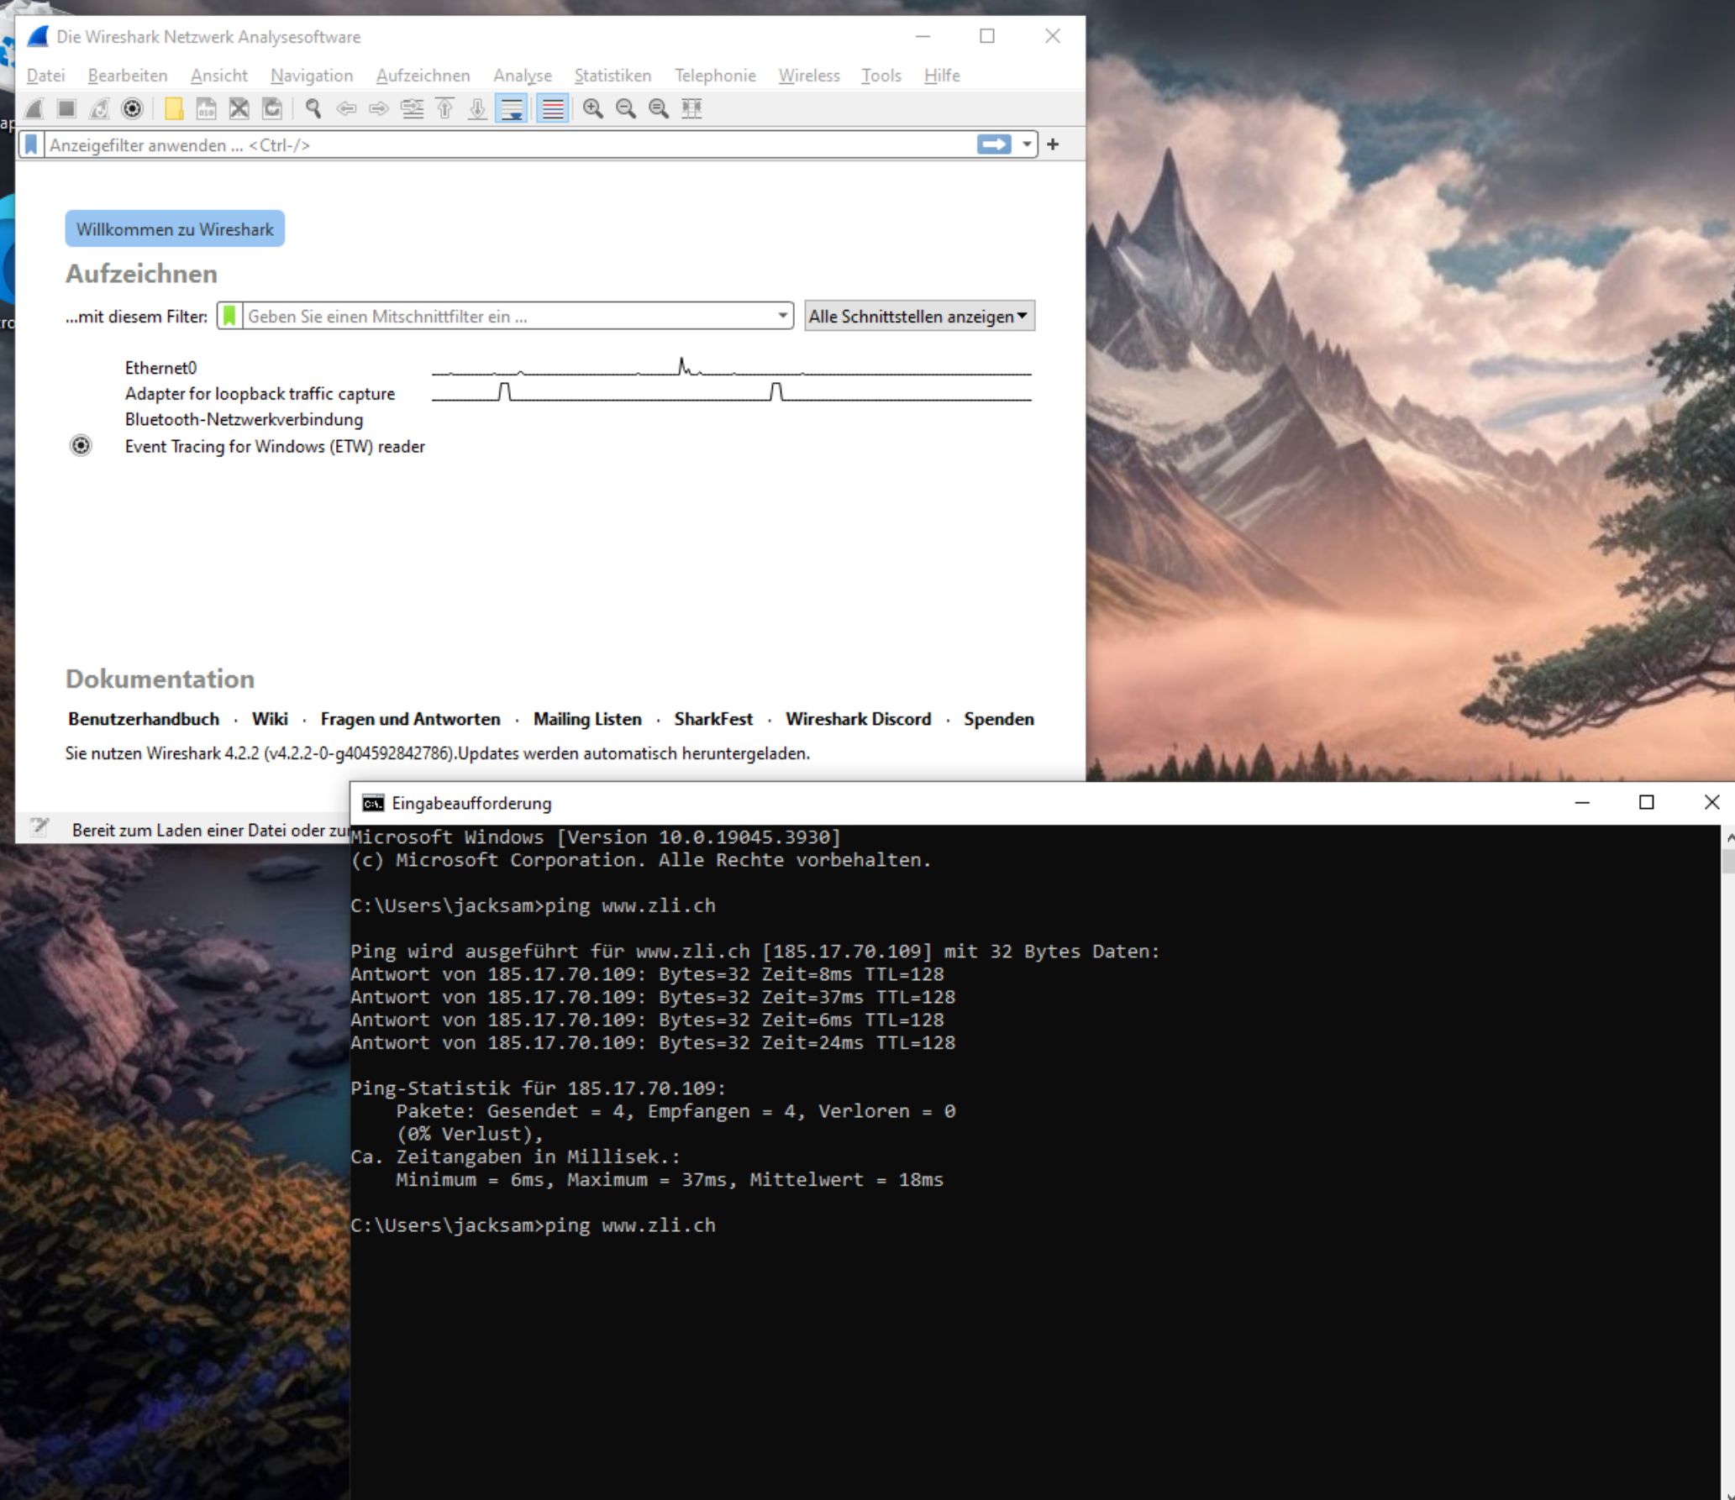
1. "ping" eines Hosts (z.B. olat.bbw.ch): Wie sieht der Paketverkehr aus?

Man sieht sofort das sich ein kleiner Hügel erhebt. Nach dem der Ping aufhört wird es wieder gerade, da kein Datenverkehr mehr ist. Wenn ich wieder Pinge dann kommt wieder ein Hügel.

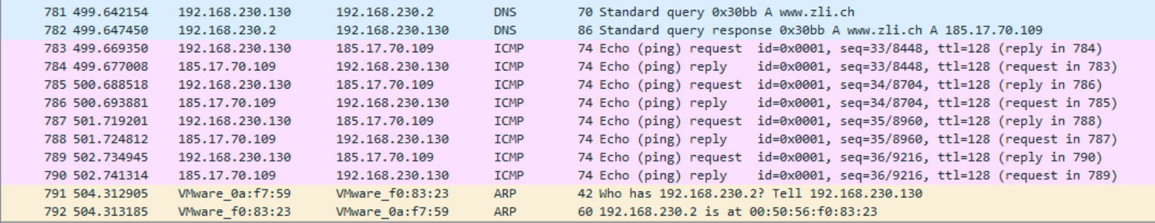
2. Zeigen Sie die dazu nötigen ARP und DNS-Pakete auf und notieren Sie sich, was diese bezwecken.
Ich denke hier sieht man über welchen DNS port dies funktioniert und ARP ports sind unter dem Pinken also 42 und 60.
3. Welches Transportprotokoll verwendet DNS?
DNS (Domain Name System) verwendet in der Regel das User Datagram Protocol (UDP) als Transportprotokoll. DNS-Anfragen und -Antworten werden normalerweise über UDP-Port 53 übertragen. UDP ist ein verbindungsloses, leichtgewichtiges Protokoll, das für DNS geeignet ist, da DNS-Anfragen oft klein sind und eine geringe Latenz erfordern. UDP wird bevorzugt, da es weniger Overhead hat im Vergleich zu TCP (Transmission Control Protocol).

4. Was ist charakteristisch daran und welches typische Transportprotokoll wird sonst noch verwendet?

UDP (User Datagram Protocol) wird im Domain Name System (DNS)
DNS kann jedoch in bestimmten Szenarien auf das Transmission Control Protocol (TCP) zurückgreifen.
Wo zuverlässige Übertragung erforderlich ist, wird auch oft beispielsweise DNSSEC benutzt.

Welches Protokoll wird verwendet für den "ping"?
Für den "ping"-Befehl wird das Internet Control Message Protocol (ICMP) als Transportprotokoll verwendet. ICMP ist ein Netzwerkprotokoll, das speziell für die Übertragung von Nachrichten verwendet wird, um die Erreichbarkeit eines Hosts im Netzwerk zu überprüfen

Wozu dient der Ping?
Der "ping"-Befehl dient dazu, die Erreichbarkeit eines Netzwerkhosts zu überprüfen und die Latenzzeit für die Datenübertragung zu messen. Es wird häufig für Netzwerkdiagnosen verwendet, um Probleme zu identifizieren.

Machen Sie eine Google-Anfrage mit dem Begriff „Sniffing“.
=> Was bedeutet der Begriff?
Sniffing bezieht sich auf das Abfangen und Analysieren von Datenpaketen, die über ein Netzwerk übertragen werden. Ein Sniffer ist ein Werkzeug oder Programm, das den Datenverkehr in einem Netzwerk überwacht und aufzeichnet.

Was fällt im aufgezeichneten Netzwerkverkehr auf?
Der Datenverkehr ist sehr schnell und ich denke es versucht alles Wege um dies durchzuführen aber am ende geht es doch nicht.

Finden Sie den Begriff „Sniffing“ im Datenverkehr? Begründen Sie.

Könnten Sie ein Passwort sniffen? Begründen Sie
Nein ich denke nicht da dies gesichert ist.

